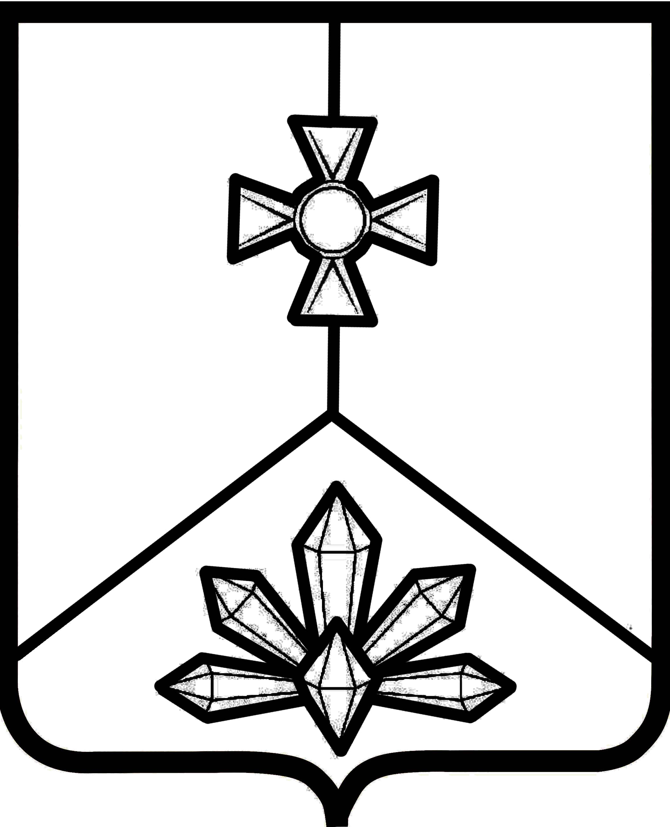

АДМИНИСТРАЦИЯ
КАВАЛЕРОВСКОГО МУНИЦИПАЛЬНОГО ОКРУГА
ПРИМОРСКОГО КРАЯ
ПОСТАНОВЛЕНИЕ

11.08.2023 | пгт Кавалерово | № | 373

Об отмене на территории Кавалеровского муниципального
округа режима чрезвычайной ситуации муниципального характера в связи с возгоранием полигона ТКО

В соответствии с Федеральным законом «О защите населения и территорий от чрезвычайных ситуаций природного и техногенного характера» от 21 декабря 1994 г. № 68-ФЗ, Федеральным законом «Об общих принципах организации местного самоуправления в Российской Федерации» от 06 октября 2003 г. №131-ФЗ, постановлением Правительства Российской Федерации от 30 декабря 2003 года № 794 «О единой государственной системе предупреждения и ликвидации чрезвычайных ситуаций», на основании Устава Кавалеровского муниципального округа, решения комиссии по предупреждению и ликвидации чрезвычайных ситуаций и обеспечению пожарной безопасности Кавалеровского муниципального округа от 11 августа 2024 года № 24 «Об отмене на территории Кавалеровского муниципального округа режима чрезвычайной ситуации муниципального характера», в связи с выполнением работ по ликвидации возгорания полигона ТКО на территории Кавалеровского муниципального округа

ПОСТАНОВЛЯЕТ:
1. Режим чрезвычайной ситуации муниципального характера на территории Кавалеровского муниципального округа отменить 11.08.2023 с 17:00.

2. Органы управления, силы и средства Кавалеровского муниципального звена Приморской территориальной подсистемы единой государственной системы предупреждения и ликвидации чрезвычайных ситуаций перевести в режим повседневной деятельности.
3. Признать утратившим силу постановление от 04.08.2024 № 23 «О введении на территории Кавалеровского муниципального района режима чрезвычайной ситуации муниципального характера».
4. Организационно – правовому отделу Управления организационной работы администрации Кавалеровского муниципального округа (О.П. Виговской) разместить настоящее постановление на официальном сайте администрации Кавалеровского муниципального округа.
5. Контроль за исполнением настоящего постановления оставляю за собой.

Глава Кавалеровского муниципального
округа - глава администрации
Кавалеровского муниципального округа А.С. Бурая

